ЄВРОПЕЙСЬКЕ СУЗІР'Я: ПРАГА, ДРЕЗДЕН ТА ВІДЕНЬ (шкільні канікули)
22.12.2025
03.01.2026
14.02.2026
07.03.2026
22.03.2026
29.03.2026
26.04.2026
03.05.2026
25.10.2026

1 день

Вперед на зустріч з Прагою!
07:00 год - Організований виїзд автобусом з Києва від автостанції "Дачна", проспект Берестейський, 142.
Можливість приєднатися в Житомирі, Рівному та у Львові!
Переїзд в Прагу.
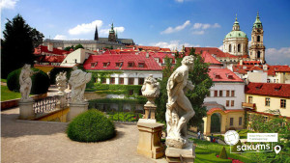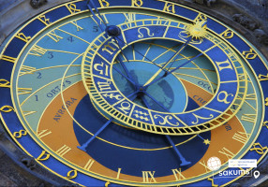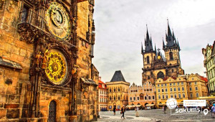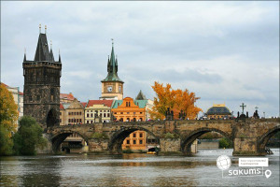

2 день

Прага - місто, де лишається серце
Ранкове прибуття в Прагу! Сніданок за бажанням* (За додаткову плату!)
Запрошуємо на оглядову екскурсію "Перше знайомство з містом над Влтавою". Прага - місто яке закохує з першого погляду. Ви познайомитесь з величною Пороховою вежею, яка розмістилась на площі Республіки разом з Муніципальним домом, пройдете на Вацлавську площу, яка нагадує широкий бульвар, де розташувався пам'ятник святому Вацлаву на коні. Милуючись звивистими вуличками Праги, ви пройдете через Карлів університет до найголовнішої площі міста - Старомєської площі. Далі почуєте бій середньовічного астрономічного годинника, з яким пов'язано багато легенд, дізнаєтесь про його складний механізм та що означають фігури, які розмістились на ньому. Далі вирушите через Карлову вулицю до Карлового мосту, щоб загадати бажання та насолодитися панорамними видами Влтави.
Переїзд в готель. Поселення.
Вільний час в неповторній чеській столиці!
Запрошуємо відвідати екскурсію по Празькому Граду (15 євро для дорослих/10 євро для дітей) під час якої ви побачите знаменитий Страговський монастир, скарбницю Лоретта і прослідкуєте за зміною варти в Празькому Граді - резиденції чеських королів і князів. Вас вразять три двори Празького Граду, в одному з яких знаходиться грандіозний кафедральний собор Святого Віта зі знаменитими вітражами Альфонса Мухи. Також ви дізнаєтесь чому в найстарішій базиліці різні вежі, а потім вам відкриються з оглядових майданчиків чудові панорами міста. На виході з Пражського Граду на вас чекає прогулянка по виноградникам і чудові фотографії на згадку про це величне та неповторне місце.
Чудовим продовженням екскурсійного дня буде прогулянка на кораблику по Влтаві з вечерею (35 євро для дорослих/30 євро для дітей), що дозволить побачити вже знайомі вам пам'ятки з зовсім іншого ракурсу.
Під час річкової «прогулянки» вам відкриється неповторна панорама празьких красот. Серед них Мала Страна з її палацами, застиглі на Карловому мосту скульптури, величний собор Святого Віта, злата корона народного театру, празька «Ейфелева» вежа, що знаходиться на Петршинському пагорбі, і, звичайно ж, храм Святого Миколая.
Насолодившись виглядом прекрасної Праги, запрошуємо вас на нижню палубу, де накрита вечеря-«шведський стіл». Асортимент вас приємно здивує: великий вибір гарячих та холодних страв, гарніри, десерти, та, звичайно ж, страви національної чеської кухні: знаменитий камамбер, гуляш, кнедлики. Тут кожен знайде собі частування до смаку!
Повернення в готель. Ночівля.

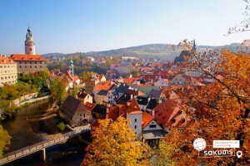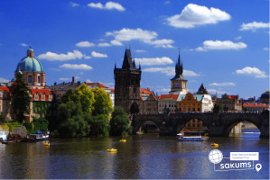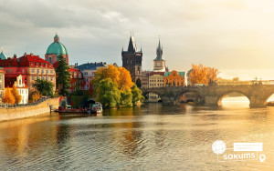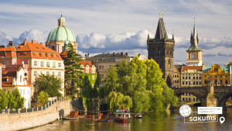

3 день

Місто унікальній атмосфері Середньовіччя Чеський Крумлов
Сніданок в готелі.
Вільний день у Празі. Пропонуємо відвідати екскурсії на вибір:
- Карлові Вари (40 євро для дорослих/35 євро для дітей) – найвідоміший курорт Чехії в історичній області Богемія, де об'єдналися прекрасна архітектура, незабутня природа і чудовий клімат. Ви дізнаєтесь історію утворення цього міста і як йому вдалося стати одним з найпопулярніших чеських курортів, яке притягувало монархів, вчених, композиторів, письменників і артистів. Під час екскурсії ви побачите головні культурні пам'ятки міста: гейзерну колонаду, 12 термальних джерел, Карловарський театр, фешенебельні готелі та лікувальні центри, церкву Марії Магдалени, прогуляєтесь мальовничими вулицями, спробуєте воду з мінерального джерела. В Карлових Варах ви зможете відвідати музей лікера «Бехеровка», придбати цей цілющій напій, а ще спробувати знамениті місцеві вафлі;
- Чеський Крумлов (40 євро для дорослих/35 євро для дітей) (цілий день) – місто, яке прославилось на весь світ завдяки унікальній атмосфері Середньовіччя. Місто нагадує живу декорацію до казок. Ви побачите неймовірні місця: панорами, які відкриються з Плащового мосту; внутрішні двори Крумловського замку, який затишно розмістився на скелі над Влтавою і охороняється ведмедями; костел св.Віта, який береже таємниці роду Шварценбергів. Після екскурсії у вас буде нагода відвідати Крумловський Замок (вхідний квиток 15 євро для дорослих, 5 євро для дітей від 6 до 17 років), заглянути в тутешні музеї, спробувати смачну місцеву кухню та придбати на пам'ять унікальні сувеніри, які завжди будуть нагадувати про захоплюючий Крумлов.
А на зворотному шляху рекомендуємо екскурсію замок Глубока-над-Влтавою (10 євро + вхідний квиток, за бажанням 15 євро для дорослих/5 євро для дітей від 6 до 17 років), який по праву можна назвати одним з найкрасивіших і цікавих замків Європи. Багато туристів приїжджають в цей регіон винятково заради огляду цієї пам'ятки. Як тільки ви зайдете на територію замкового парку, вам може здатися, що ви потрапили в казку. Доглянутий парк заслуговує пильної уваги: тут ростуть рідкісні види дерев, є кілька ставків і навіть мисливський замок Огорожа. Замок Глубока-над-Влтавою не залишить вас байдужим - ви обов'язково закохаєтесь в нього!
Ввечері запрошуємо на екскурсію «Легенди Старого Міста» (15 євро для дорослих/10 євро для дітей). Коли заходить сонце, і Прага занурюється в тінь, в магічному місті оживають його легенди. Колишній вартовий Старого міста, приречений століттями бродити при світлі ліхтаря, проведе Вас по вузьких вуличках нічної Праги. Від очевидця багатьох подій, Ви дізнаєтеся про щастя і трагедії городян минулих часів. Він покаже Вам місця, які Ви навряд чи знайшли б самостійно. Можливо, пройшовши крізь століття з таким незвичайним персонажем, Ви дізнаєтеся, чому він не може знайти спокій.
Повернення до готелю. Ночівля.
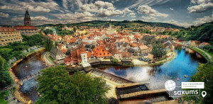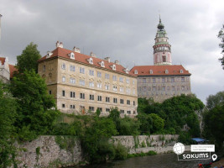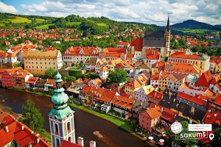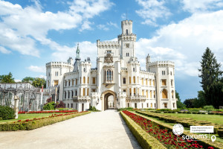

4 день

Дрезден – столиця Саксонії
Сніданок в готелі.
Вільний день у Празі!
Всіх бажаючих запрошуємо відвідати ще одне неповторне європейське місто – це Дрезден! Трансфер в місто (35 євро для дорослих/25 євро для дітей)
Для бажаючих:
- Запрошуємо познайомитися з містом на екскурсії «Дрезден – столиця Саксонії» (20 євро для дорослих/15 євро для дітей) – стара саксонська столиця була знаменитою на всю Європу своєю чудовою архітектурою і художніми скарбами. Під час екскурсії ви зрозумієте справжню душу старого Дрездена, дізнаєтесь що приховується за розкішними фасадами Цвінгера, прогуляєтесь на відомому «балконі Європи» – терасі Брюля, насолодитеся звідти видом на Ельбу, побачите чи змінилася церква Фрауенкірхе з часів Другої світової війни, побачите всю історію королівської династії на старовинному фарфоровому панно. Старе місто розкаже вам безліч таємниць і відкриє справжню колишню велич Саксонського міста.
- Всесвітньо відома «Дрезденська галерея – головне надбання міста» (15 євро + вхідний квиток 14 євро для дорослих/для дітей до 17 років безкоштовно) - тут зібрані шедеври епохи Відродження: Тиціана, Боттічеллі, Рафаеля, Веронезе, Корреджо, а також можна побачити твори Рубенса, Ван Дейка, Йорданса. Тут представлені роботи німецьких, іспанських і французьких старовинних художників, серед них - Дюрер, Веласкес, Гольбейн, Мурільо, Лоррен та інші. Один з найстаріших європейських музеїв приверне увагу справжніх цінителів мистецтва, адже саме тут можна знайти такі шедеври, як «Сікстинська Мадонна» Рафаеля, «Шоколадниця» Ліотара, «Спляча Венера» і багато інших. Також виставлені роботи представників фламандського бароко, «дунайської школи», нідерландського відродження, французької та іспанської шкіл XVII століття, англійської школи XVIII століття і голландського живопису.
- Музей Зелене Склепіння (15 євро + вхідний квиток 14 євро для дорослих/для дітей до 17 років безкоштовно) – для всіх цінителів коштовностей рекомендуємо неодмінно відвідати музей «Зелене Склепіння». Тут знаходиться найбагатша скарбниця Європи, який належав свого часу королівській князівській династії Веттинів. Під час прогулянки по музею ми оглянемо унікальні вироби з дорогоцінних і напівкоштовних металів, шедеври, виконані з гірського кришталю, прикраси і предмети інтер'єру, що містять дорогоцінні камені. В ході екскурсії, Ви познайомитеся з одним з яскравих експонатів музею – з кавовим сервізом, виконаним з золота, перлів, сапфірів, рубінів, смарагдів і звичайно ж алмазів. Але, мабуть, найголовніший шедевр, заради якого тисячі туристів приїжджають на екскурсію в «Зелене Склепіння» – це рідкісний, яблучного кольору діамант вагою в 41 карат, що послужив прикрасою брошки, що належала Августу III. Дрезденський діамант заворожує своєю красою, а також є єдиним у всьому світі великим зразком даного виду діамантів!
Повернення в Прагу. Ночівля.

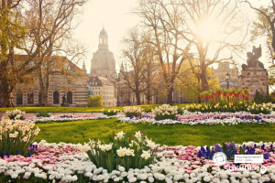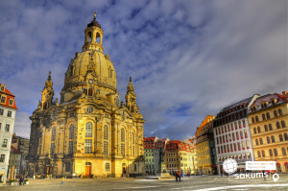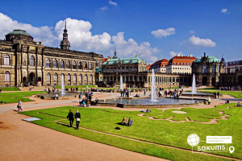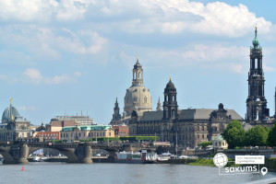

5 день

Величний Відень
Сніданок. Виселення з готелю.
Переїзд у Відень.
Запрошуємо за екскурсію "Величний Відень". Неповторне місто, де в усьому відчувається небувалий розмах колишньої імперії. Неймовірно красивий, затишний історичний центр, оточений садами та парками. Почнемо знайомство із Віденської Рингштрассе. Вулиця побудована на місці старих місцевих стін, яку зараз прикрашають розкішні готелі та історичні пам’ятки: площа Марії-Терезії, Парламент, Ратуша, Віденська опера. Далі на вас чекає знайомство з історичним центром імперського Відня: зимова резиденція династії Габсбургів, величний собор Св. Стефана, розкішна торговельна вулиця Грабен та Альбертина.
У вільний час радимо відвідати:
- «Скарбницю Габсбургів» (30 євро для дорослих/15 євро для дітей). Кожна існуюча імперія мала свої скарбниці. Габсбурги не були виключенням. Віденська Скарбниця Габсбургів - один із надзвичайних музеїв міста. Тут зберігаються безцінні предмети найвищого рангу: Священна Чаша Граалю, Спис Долі, церковні реліквії, незвичайна колекція Корон, королівських регалій та інших символів влади.
- палац Шенбрунн (20 євро/15 євро + вхідний квиток 23 євро для дорослих / 18 євро для дітей). Ця літня резиденція династії Габсбургів зачарує Вас розкішними імператорськими залами, а також масштабним парковим комплексом, де можна буде прогулятись у вільний час. На території Ви знайдете чудовий зоопарк, сад троянд, оранжерею, та обов’язково відвідайте павільйон Глоріетту, звідки відкривається приголомшлива панорама на місто.
- екскурсію "Легенди та історії Відня" (20 євро для дорослих/15 євро для дітей). Під час екскурсії мова буде йти про історії та легенди. Ви почуєте про перших правителів Австрії Бабенбергів, про легенди і таємниці собору Св. Штефана, про лицарські та чернечі ордени, гільдії та ремесла. Ви дізнаєтеся історію походження назв багатьох вулиць та площ, легенду про появу пісеньки «Ох, мій милий Августин»; відвідаєте старий університетський квартал, місця, де жив Моцарт, де був переможений Василіск; побачите весільний фонтан та знаменитий годинник «АНКЕР», а також квартал, де знаходиться старовинна церква Відня – Рупрехтскірхе. Ця екскурсія подарує неперевершені емоції та познайомить з Віднем ще ближче.
Сповнені яскравих емоцій та вражень, повертаємось в Україну!

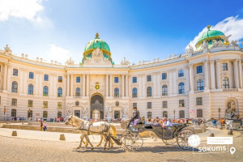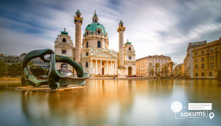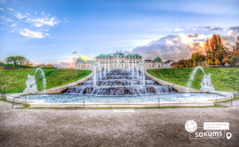

6 день

Незабутні миті
Ранкове прибуття у Львів – орієнтовно 08:00 год.
Повернення в Київ орієнтовно після 16:00 год!

Вартість туру

SPO №1

310 EUR
При ранньому бронюванні за 6 тижнів

Базова вартість

320 EUR
Без попередньої купівля факультативних екскурсій

Входить у вартість
- Проїзд автобусом єврокласу по маршруту туру Київ – Прага - Київ;
- Медичне страхування для осіб 7-59 років;
- Проживання у готелі рівня 3* в номерах з усіма зручностями;
- Харчування – сніданки;
- Супровід керівником групи;
- Оглядові екскурсії - «Перше знайомство з містом над Влтавою», Величний Відень.
Не входить у вартість
- Додаткове харчування: 65 євро (3 вечері в готелі в Празі та 1 обід в Відні);
- Сніданок - 10 євро;
- Медичне страхування для осіб 0-6 та 60-80 років (*уточнюйте у менеджера);
- Курортний збір - 6 євро;
- Факультативні екскурсії;
- Вхідні квитки в екскурсійні об'єкти (церкви, собори, музеї тощо);
- Проїзд в громадському транспорті;
- Особисті витрати;
- Оплата навушників для проведення екскурсій (орієнтовно 2 євро/екскурсія).

